宠物捕捉功能

|  |  |  |
| --- | --- | --- |
| 时间 | 描述 | 修改人 |
| 2013-10-20 | 创建文档 | 夏冬 |

# 设计目的

## 目的

## 原则

# 文字规范

普通文字

重点文字

未读修改

提示文字

界面文字

注释

# 正文

## 概述

进入游戏后，直接显示此界面

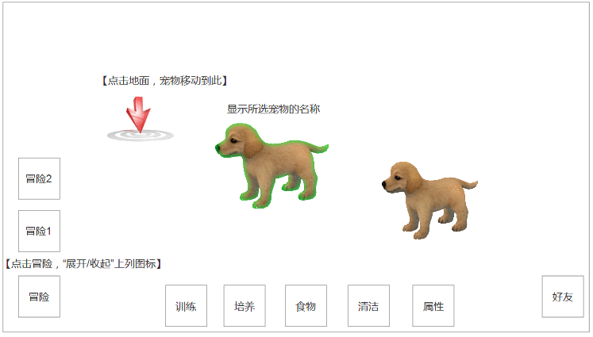

大小：1136*640

## 宠物状态

### 非选中状态

1. 进入场景后的，宠物默认状态

### 选中状态

1. 点击宠物模型，该宠物变为选中状态
2. 点击“选中状态”的宠物，该宠物变回“非选中状态”

### 状态显示

1. 处于“选中状态”的宠物，要有模型外围高光或脚下光圈（具体采用哪种方案程序可以自行定夺），用于区分两种不同状态的宠物。
2. 处于“选中状态”的宠物，在模型头顶显示宠物名称

## 宠物操作

### 移动

1. 选中任意宠物
2. 点击场景地面，则该宠物移动到此位置

### 训练（暂时不做）

### 培养（暂时不做）

### 食物（暂时不做）

### 清洁（暂时不做）

### 属性（暂时不做）

## 宠物冒险

宠物在整个游戏中可以进行的活动，在游戏中统一用“冒险”来表示。

1. 点击“冒险”按钮，展开/收起所有的冒险按钮
2. 达到参加条件的冒险按钮，显示本色，点击后进入该活动界面；没达到条件的，显示成灰色，且点击无效。

## 好友（暂时不做）

## 宠物AI（暂时不做）

1. 基础AI与拓展AI的关系
   1. 基础AI
      1. 宠物始终执行基础AI
      2. 如果没达到触发拓展AI的条件，那么始终执行执行基础AI
      3. 如果执行拓展AI完毕，那么继续执行基础AI
      4. 基础AI只有1个
   2. 拓展AI
      1. 达到某个条件，那么宠物从基础AI切换到拓展AI
      2. 如果拓展AI的效果一直执行，那么宠物一直执行拓展AI之道拓展AI的效果结束
      3. 拓展AI可以有多个

### 基础AI

|  |  |  |  |  |
| --- | --- | --- | --- | --- |
| AI编号 | 效果 | 参数1 | 参数2 | 参数3 |
|  | 巡逻 | 巡逻半径 | 是否做随机休闲动作 | 时间 |
|  | 睡觉 | 睡觉动作01 |  | 时间 |

**效果**：

1. 巡逻
   1. 巡逻规则
      1. 以宠物为中心，以巡逻半径为圆，在圆上找任意一点，以宠物与点做直线，宠物沿着直线移动，并播放移动动作
      2. 巡逻的范围不超出“投放区域”
   2. 参数
      1. 巡逻半径
         * 宠物巡逻的半径
      2. 宠物是否做在巡逻时，随机播放随机休闲动作
         * 填写规则
           + 1：播放，随机播放动作不会打断训练
           + 0：不播放
      3. 时间
         * 在区域时间内，执行该AI，在区域时间外执行其他AI
         * 填写规则
           + 0：代表全天24小时
           + 【XX，YY】,采用24小时制
2. 睡觉
   1. 睡觉规则
      1. 宠物始终执行特定动作
   2. 参数
      1. 动作ID
      2. 时间
         * 在区域时间内，执行该AI，在区域时间外执行其他AI
         * 填写规则
           + 0：代表全天24小时
           + 【XX，YY】,采用24小时制

### 拓展AI

|  |  |  |  |  |  |  |  |  |
| --- | --- | --- | --- | --- | --- | --- | --- | --- |
| AI编号 | 触发条件1 | 条件参数 | 触发条件2 | 条件参数 | 效果 | 参数1 | 参数2 | 参数3 |
|  | 进入场景 |  | 宠物状态 |  | 宠物做休闲动作 | 休闲动作ID | 动作次数 |  |
|  | 饥饿状态 |  |  |  |  |  |  |  |

**AI编号**

* 1. 该Ai的唯一编号，编号数字由策划自行制定

**触发条件**

//同时填写多条触发条件的话，就必须需要全部满足触发条件才能触发效果

1. 初始配置
   1. 条件规则
      1. 怪物重新生成
   2. 参数
      1. 无
2. 场景
   1. 条件规则
      1. 宠物所在场景
   2. 参数
      1. 场景ID
      2. 1：公园
      3. 2：家园
3. 宠物状态
   1. 条件规则
      1. 宠物当前的状态
   2. 参数
      1. 1：宠物可捕捉
      2. 2：宠物不可捕捉
      3. 3：宠物已捕捉
4. 饥饿状态
   1. 条件规则
      1. 宠物吃完宠粮开始计时
   2. 参数
      1. 计时的时间，以秒为单位

**效果**：

1. 宠物休闲动作
   1. 休闲动作规则
      1. 宠物播放指定的休闲动作
   2. 参数
      1. 休闲动作ID
      2. 动作次数
         * 播放的次数，达到播放次数后，不再执行此AI
         * 填写规则
           1. 0：一直播放该动作

基础AI表

|  |  |  |  |  |
| --- | --- | --- | --- | --- |
| AI编号 | 效果 | 参数1 | 参数2 | 参数3 |
| 1 | 基础AI | 100 | 1 |  |
| 2 | 睡觉 | 睡觉动作01 |  |  |

拓展AI

|  |  |  |  |  |  |  |  |  |
| --- | --- | --- | --- | --- | --- | --- | --- | --- |
| AI编号 | 触发条件1 | 条件参数 | 触发条件2 | 条件参数 | 效果 | 参数1 | 参数2 | 参数3 |
| 1 | 场景 | 1 | 宠物状态 | 1 | 宠物做休闲动作 | 讨好动作01 | 1 |  |
| 2 | 场景 | 2 | 宠物状态 | 1 | 宠物做休闲动作 | 讨好动作01 | 1 |  |
| 3 | 饥饿状态 | 120 |  |  | 宠物休闲动作 | 休闲动作01 |  |  |

## 宠物属性

暂时只需要有名字和id即可

|  |  |  |  |  |  |  |  |  |  |
| --- | --- | --- | --- | --- | --- | --- | --- | --- | --- |
| 宠物ID | 宠物名称 | 宠物种类 | 宠物喜好食物种类 | 基础AI | 宠物AI1 | 宠物AI2 | 宠物AI3 | 宠物AI4 | 宠物AI5 |
| 1 | 野狗 | 1 | 1 | 1 | 1 | 2 | 3 |  |  |
| 2 | 野猫 | 2 | 2 | 2 | 1 | 2 | 3 |  |  |

宠物喜好食物种类:可以填写道具ID,支持填写数字的集合，例如（1001,1002,1003）

宠物AI执行优先级，优先级AI1>AI2>AI3>AI4>AI5